The University of Law gibt Pläne für die Campus-Wiedereröffnung im September bekannt

Im Zuge der schrittweisen Lockerungen der durch den Lockdown bedingten Einschränkungen hat The University of Law (ULaw) Pläne angekündigt, im September alle ULaw-Standorte in Großbritannien für Personal und Studierende wieder zu öffnen.

Im Rahmen der ULaw-Pläne zur Wiederöffnung wird eine Reihe von Maßnahmen eingeführt, die die Sicherheit und das Wohlergehen von Beschäftigten und Studierenden gewährleisten sollen. Hierzu gehören Temperaturkontrollen am Eingang, Desinfektionsstationen, Schutzwände aus Plexiglas, eine gründlichere und häufigere Reinigung, das Bereitstellen von antibakteriellen Feuchttüchern und Produkten an Berührungspunkten wie zum Beispiel Druckern sowie Einbahnsysteme mit klaren Markierungen auf dem Boden zur Fußgängerführung und Kontaktvermeidung.

Diese Maßnahmen sollen dazu beitragen, dass das gesamte Personal und alle Studierenden vor dem Virus geschützt sind und sich an die Richtlinien der Regierung halten.

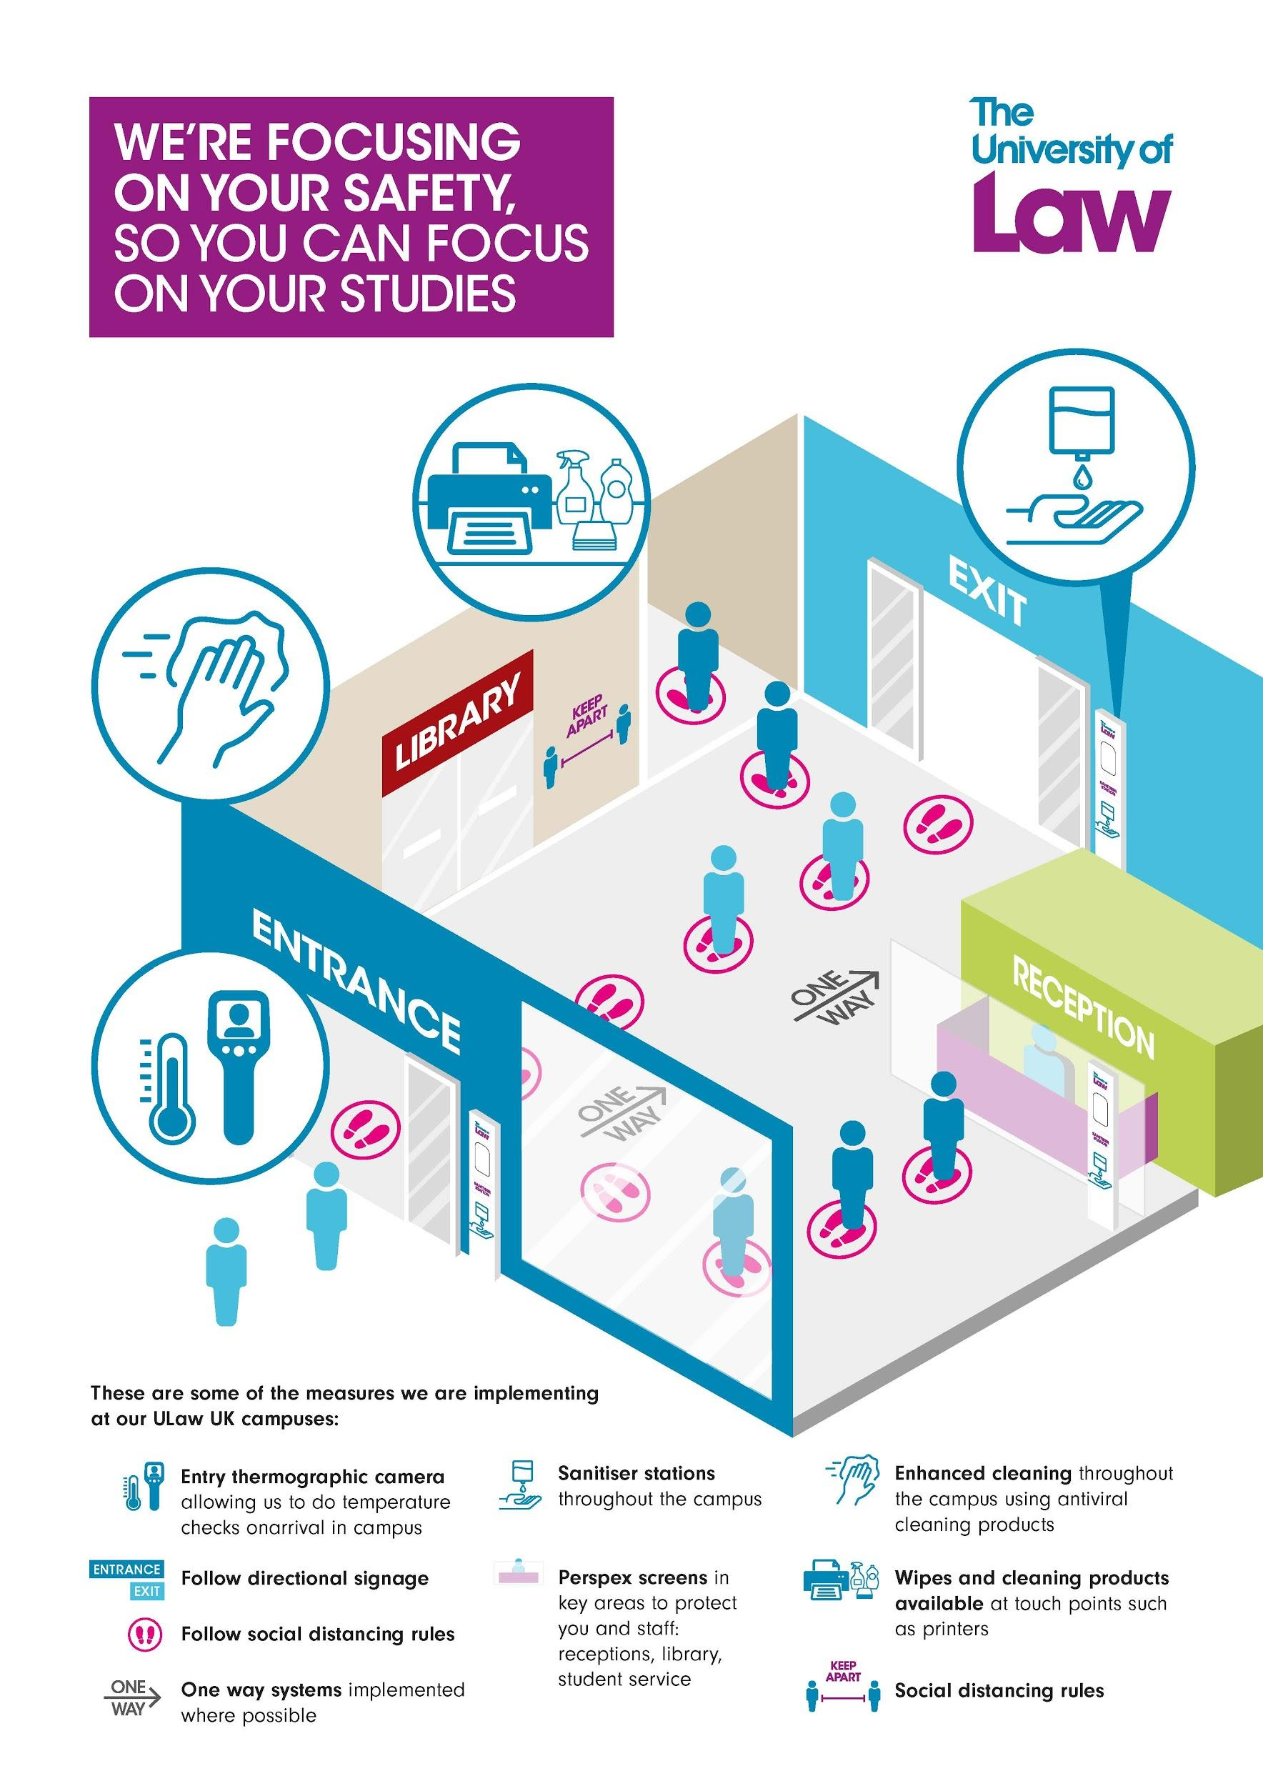

Um der Verunsicherung unter angehenden Studierenden entgegenzuwirken, bietet die Universität außerdem über ihre Studiengarantie flexible Studienoptionen an, wie beispielsweise die Möglichkeit, die Vorlesungen an einem Campus zu beginnen und später zu einem anderen Campus zu wechseln, sowie Online- und Blended-Learning-Kurse (integriertes Lernen). Alle diese Kursangebote basieren auf dem gleichen Fachwissen, der gleichen Lehrqualität und den gleichen Materialien wie die Präsenzkurse auf dem Campus, nur können die Studierenden hier selbst entscheiden, wann und wo sie studieren möchten.

Sie können sich hier ein ULaw-Video ansehen, in dem die Sicherheitsmaßnahmen und Studienoptionen für Studierende beschrieben werden..

Professorin Andrea Nollent, Vizekanzlerin und CEO der ULaw, kommentiert die Pläne folgendermaßen: „Obwohl wir weiterhin unsicheren Zeiten entgegensehen, gehen wir davon aus, dass unser Campus im September wieder geöffnet sein wird. Wir werden alles in unserer Macht Stehende tun, die Gesundheit und das Wohlbefinden aller unserer Mitarbeiterinnen und Mitarbeiter sowie aller Studierenden sicherzustellen, indem wir verschiedene Sicherheitsmaßnahmen auf dem Campus einführen.

Es ist natürlich auch eine beunruhigende Zeit für all jene, die im September ihr Studium an einem unserer Standorte beginnen wollen. Aus diesem Grund haben wir unsere Studiengarantie eingeführt, mit der wir den Studierenden versprechen, dass selbst wenn unser Campus nicht geöffnet sein kann oder wenn sie aus irgendwelchen Gründen nicht anreisen können, dies ihr Studium nicht beeinträchtigen wird und sie ihr Universitätsleben wie geplant beginnen können.

Wir wissen, dass es den Studierenden wichtig ist, ihre Karriereambitionen ohne Unterbrechung weiterzuverfolgen, und die ULaw bleibt ihrer Verpflichtung treu, sie dabei zu unterstützen.“

Weitere Informationen über die Pläne der ULaw für September finden Sie unter: https://www.law.ac.uk/study/guarantee/

ENDE
Über The University of Law (ULaw)
The University of Law ist mit Standorten in London, Birmingham, Bristol, Chester, Guildford, Leeds, Manchester und Nottingham sowie internationalen Standorten in Berlin und Hongkong eine der traditionsreichsten, auf die Aus- und Weiterbildung von Juristen spezialisierten Bildungseinrichtungen in Großbritannien. Sie können unsere Studiengänge im Bereich der Rechtswissenschaften auch an der University of East Anglia, der University of Exeter, der University of Reading, der University of Liverpool und der University of Chester Law School belegen. Unser Lehrangebot steht außerdem online im Rahmen von Vollzeit- und Teilzeitstudiengängen zur Verfügung.

